**Universidade Federal de Pernambuco**

**Centro de Informática**

**Disciplina: Redes de Computadores, Prof. Djamel Sadok**

**Aluno:**

**Lista de Exercícios – Redes definidas por software – OpenFlow – Mininet**

1. 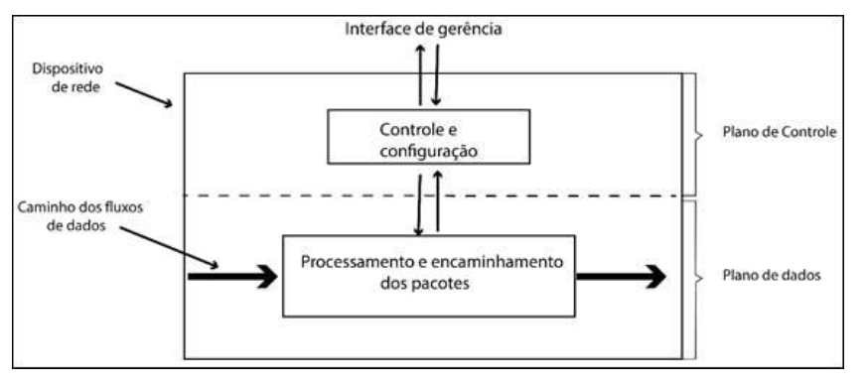De uma maneira conceitual, um elemento de rede, como um switch ou roteador, possui internamente estruturas muito semelhantes. Podemos dividir essa organização em dois planos: planos de controle e planos de dados (*Figura 1*).

*Figura 1- Plano de dados e controle*

* 1. Descreva sobre a finalidade do plano de dados e plano de controle nos elementos que compõe as redes de computadores tradicionais?

1. Redes de computadores tornou-se parte essencial da infraestrutura do nosso cotidiano. Apesar do enorme sucesso e evolução desde do seu surgimento, sua tecnologia, representada principalmente pela arquitetura em camadas e protocolos do modelo TCP/IP não evolui suficientemente, motivando a diversos pesquisadores indicarem que a internet está *ossified*.
   1. Indique os motivos que impossibilitaram o desenvolvimento de inovações no cenário recente de redes de computadores?
   2. Indique três soluções populares sugeridas por pesquisadores visando contornar os problemas de introdução de novas inovações no contexto de rede?
2. O paradigma de Redes Definidas por Software é uma nova forma de encarar a estrutura atual de redes, objetivando proporcionar a sua “desossificação” facilitando o desenvolvimento e inserção de novas inovações no cenário de redes de computadores.
   1. Defina concisamente as Redes Definidas por software?
   2. Descreva sobre a finalidade do plano de dados e plano de controle nos elementos que compõe as Redes Definidas por software (*Figura 2*)?
   3. Explane sobre a função do elemento denominado Controlador SDN?

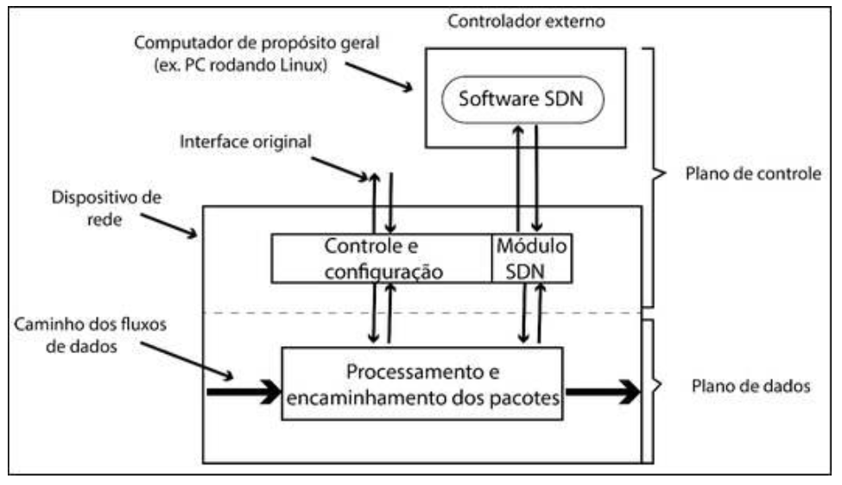

*Figura 2- Plano de dados e controle SDN*

1. Para acontecer à comunicação entre o controlador SDN e os componentes de rede genéricos é necessário à criação e padronização de uma API (*Application Programming Interface*) visando prover portabilidade. Um exemplo de interface bem definida, proeminente, que possibilite a coordenação dos dispositivos encaminhadores de pacotes, ofereça portabilidade e seja bem definida, é a interface determinada pelo padrão *OpenFlow.*
   1. Exponha sobre a proposta do padrão *OpenFlow*?
   2. Indique e explique sobre os três elementos fundamentais (Tabela de Fluxo, Canal Seguro e Protocolo *OpenFlow* que constitui a arquitetura *OpenFlow*?
2. O Mininet será a ferramenta que irá prover o ambiente de desenvolvimento e realização de testes com as tecnologias estudadas na disciplina de redes. O Mininet é um emulador do tipo CBE (*Container-Based Emulation*), uma abordagem de virtualização que necessita de menos recursos para ser empregada.
   1. Indique os elementos que o Mininet é capaz de emular?
   2. Descreva como é feita a emulação desses elementos no Mininet?
   3. Crie um Script no Mininet com as seguintes características:
      1. Bw - Largura de banda de 100Mbps;
      2. Loss- Perda do link entre os switches de 1%.
      3. Loss- Pedra de link entre os hosts e switches de 0.5%.
      4. Max_queue_size – Tamanho máximo da fila de 100 pacotes.
      5. Delay- Atrasdo de 1ms nos links entre swichtes.
      6. Ilustração da topologia:

Host1 -----Switch1-----Switch2----Switch5

Host2 ------/  |                 |

  |                                    |

                        |                                    |

                 Switch3-------------------Switch4 ---------- Host2

| \ ______- Host4

Host3

**Data de entrega 03/10/2018 – 23:59**

**A presente atividade é individual.**

**As atividades que abrangerem alguma semelhança serão desconsideradas.**

**Não publique nenhum material.**